Периодическое печатное издание Совета депутатов и администрации муниципального образования Утянского сельсовета
№ 30
10 октября 2022 г
издаётся с ноября
2006 г
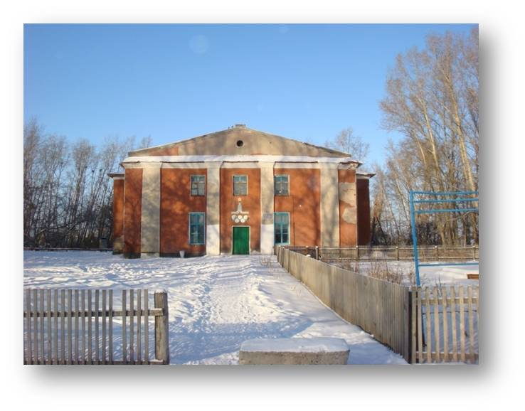
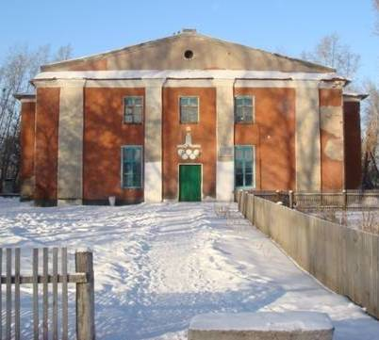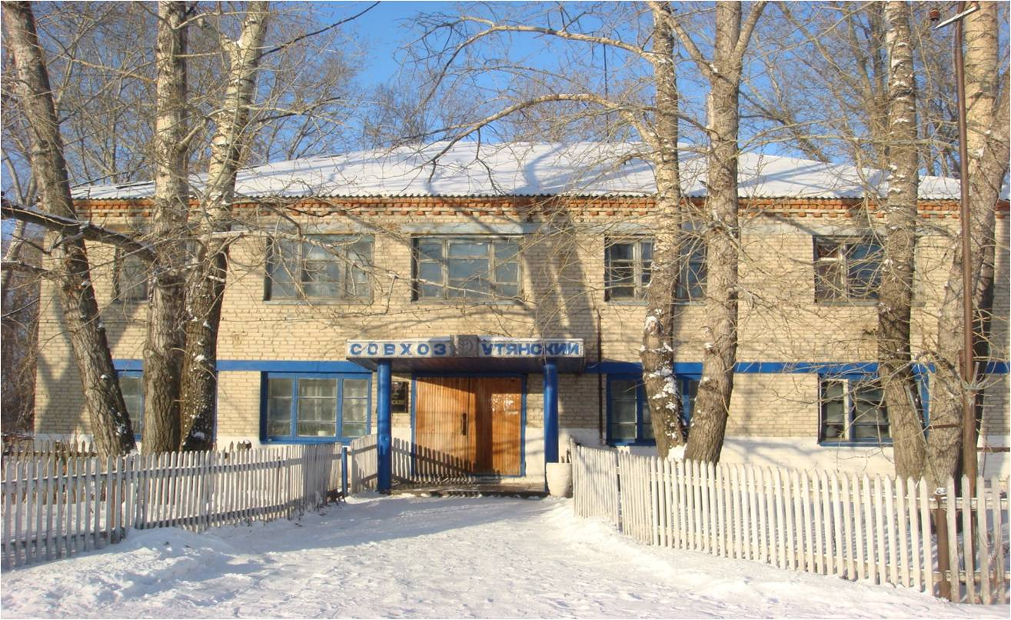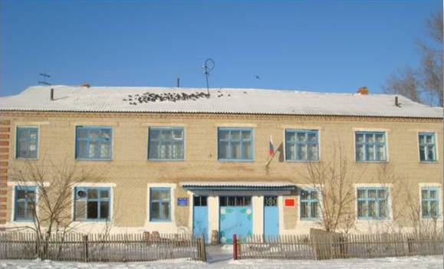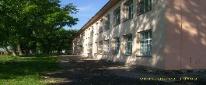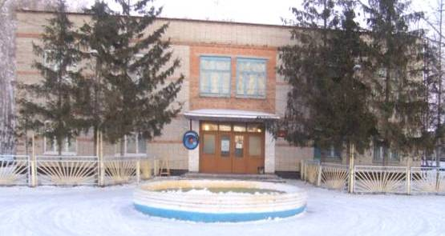

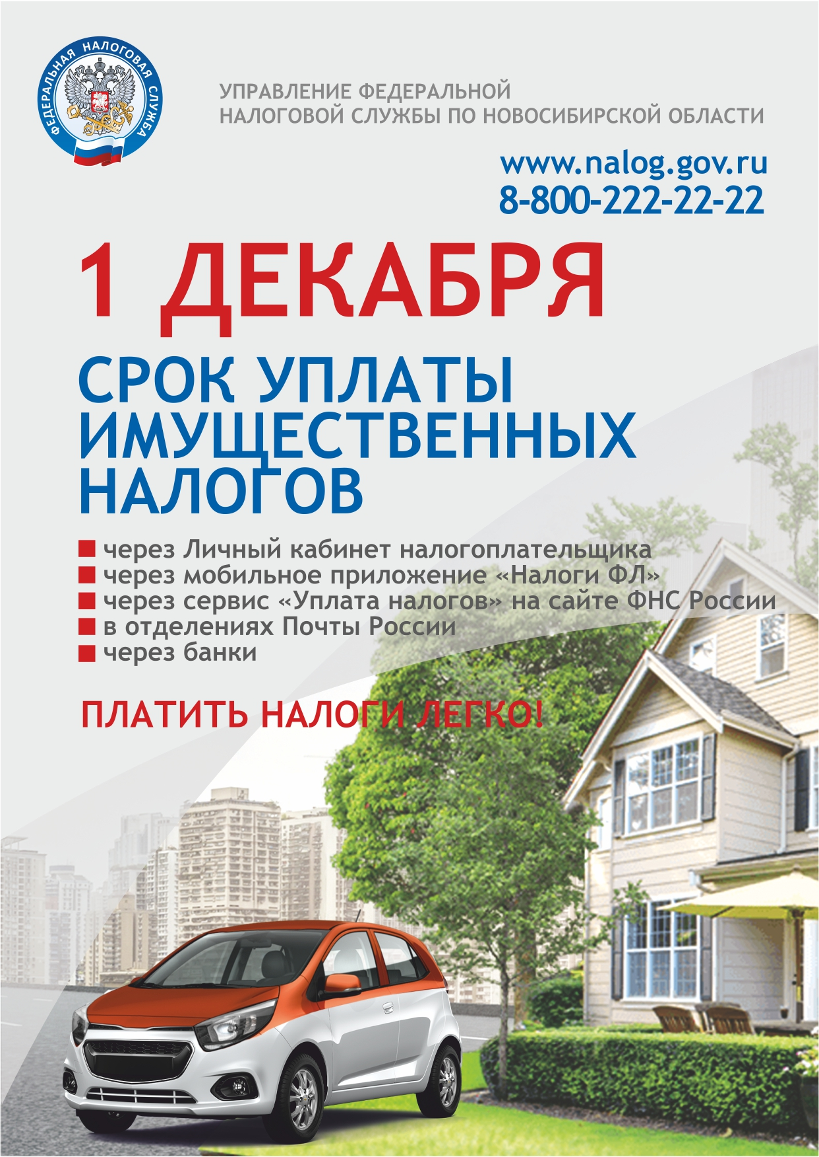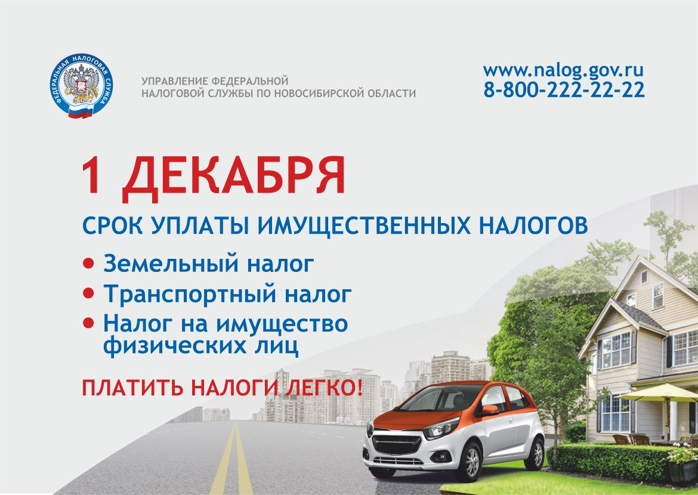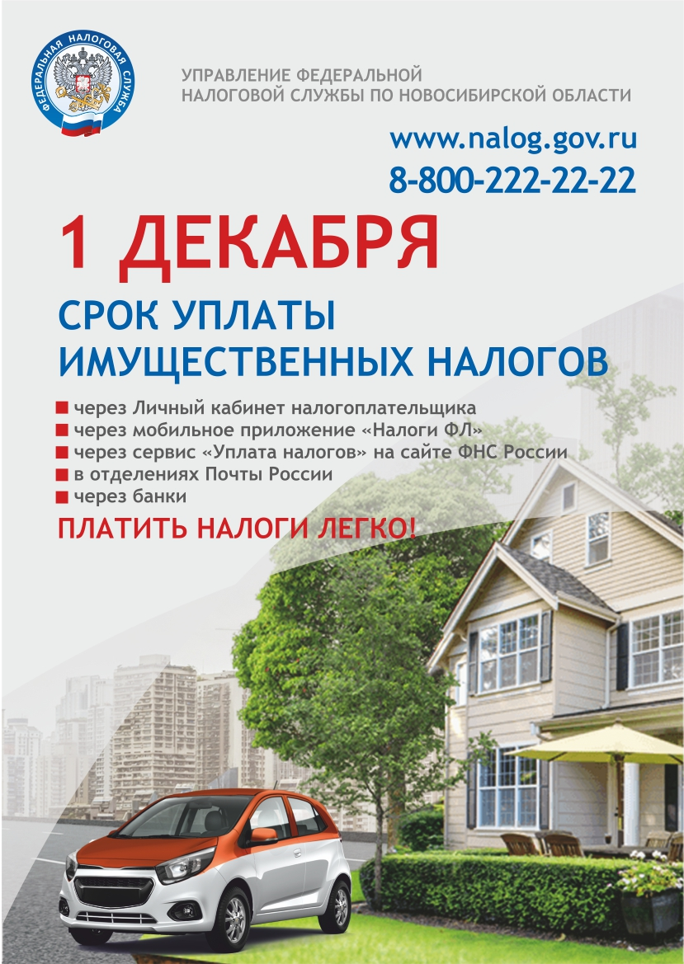
УФНС России по Новосибирской области напоминает: не позднее 1 декабря нужно уплатить имущественные налоги

В регионе стартовала ежегодная рассылка налоговых уведомлений для уплаты физическими лицами транспортного и земельного налогов, а также налога на имущество. Налоговое уведомление может быть передано в электронной форме через личный кабинет налогоплательщика для физических лиц или направлено по почте заказным письмом.
Налогоплательщик (его законный или уполномоченный представитель) вправе получить налоговое уведомление на бумажном носителе под расписку в любом налоговом органе либо через МФЦ на основании заявления о выдаче налогового уведомления.
Региональное Управление ФНС России обращает внимание новосибирцев: пользователи личных кабинетов налогоплательщика налоговые уведомления по почте не получат, за исключением тех лиц, которые сообщили в налоговые органы о необходимости получения документов в бумажном виде.
Кроме того, налоговые уведомления не направляются владельцам имущества, имеющим право на налоговые льготы, налоговые вычеты, а также если общая сумма налоговых обязательств составила менее 100 рублей.
Следует помнить, что налоговые уведомления не размещаются на портале госуслуг. На портале появится лишь сумма долга после 1 декабря – в том случае, если налогоплательщик не уплатит налоги до этого срока.
Новосибирцы, которые не получили налоговое уведомление за период владения в 2021 году налогооблагаемыми недвижимостью или транспортным средством, могут направить заявление об этом через личный кабинет налогоплательщика, а также с помощью сервиса «Обратиться в ФНС России», или обратиться в любую налоговую инспекцию.
Налоги можно уплатить:
• в электронном виде: через сайт ФНС России с помощью сервиса «Уплата налогов, страховых взносов физических лиц», через Личный кабинет налогоплательщика для физических лиц, а также через приложение для мобильных устройств «Налоги ФЛ»;
• по платежным документам: через кассы и терминалы кредитных учреждений, в офисах Почты России.
На сайте ФНС России налогоплательщик может заплатить не только за себя, но и за других (например, за родственников) через сервис «Уплата налогов за третьих лиц».
Подробную информацию по исчислению транспортного и земельного налогов, налога на имущество физические лица могут получить на официальном сайте ФНС России, либо обратившись в налоговые инспекции или в Единый контакт-центр ФНС России (тел. 8800-222-22-22).

